INSTITUTO DISTRITAL DE RECREACION Y DEPORTE – IDRD

OFICINA DE CONTROL INTERNO

INFORME SEGUIMIENTO Y EVALUACIÓN A LA ATENCIÓN DE PQRSD RECIBIDAS DURANTE EL SEGUNDO SEMESTRE DE LA VIGENCIA 2019 DEL IDRD

Período 1 julio al 31 de diciembre de 2019

ENERO 2020

TABLA DE CONTENIDO

PRESENTACION 3
1.1. OBJETIVO GENERAL 4
1.2. ALCANCE 4
2. INFORME DETALLADO 4
2.1. CANALES DE COMUNICACIÓN 5
2.2. RADICACIÓN DE COMUNICACIONES 6
2.2.1. Recepción de requerimientos: 6
2.2.2. Comportamiento del semestral: 6
2.2.3. Tipo de Comunicación: 7
2.2.4. Distribución por áreas 8
2.2.5. Oportunidad 9
3. RECOMENDACIONES 10
4. CONCLUSION GENERAL 10

PRESENTACION

En cumplimiento a las funciones establecidas en la Ley 87 de 1993 y en el artículo 76 de la Ley 1474 de 2011 “La oficina de control interno deberá vigilar que la atención se preste de acuerdo con las normas legales vigentes y rendirá a la administración de la entidad un informe semestral sobre el particular”, y con el fin de garantizar los principios de transparencia, eficacia, eficiencia y celeridad de las actuaciones administrativas y atención al ciudadano, la Oficina de Control Interno presenta a continuación el informe correspondiente al seguimiento y evaluación al tratamiento de peticiones elevadas por la ciudadanía ante la entidad durante el segundo semestre de la vigencia 2019, mediante el Sistema Distrital de Quejas y Soluciones – SDQS y el sistema de información ORFEO.

1. GENERALIDADES

1.1. OBJETIVO GENERAL

Efectuar seguimiento y evaluación al trámite surtido por las peticiones, quejas, reclamos, solicitudes de información, consultas, sugerencias, felicitaciones y denuncias por presuntos actos de corrupción que hayan elevado, ante el IDRD, la ciudadanía y demás partes interesadas, a través del Sistema Distrital de Quejas y Soluciones “SDQS” y el sistema de información ORFEO, con el fin de determinar el oportuno cumplimiento en las respuestas y formular, ante la alta dirección y los responsables de los procesos, las recomendaciones que sean necesarias y conducentes al mejoramiento continuo de la entidad.

1.2. ALCANCE

El volumen de peticiones, quejas, reclamos, sugerencias, denuncias por presuntos actos de corrupción, solicitudes de información, solicitudes de copias, consultas y felicitaciones elevadas por la ciudadanía ante el IDRD, durante el período comprendido entre el 01 de julio y el 31 de diciembre de 2019.

2. INFORME DETALLADO

Actualmente el Instituto cuenta en la página Web con el link Atención al Ciudadano, en donde la ciudadanía puede consultar: el directorio; los canales de comunicación; trámites y servicios; calendario de actividades; preguntas frecuentes: carta de trato digno; radique su PQRS; respuesta a anónimos; informes sobre PQRS y la información del defensor del ciudadano.

Respecto del link “Informes sobre PQRS”, una vez verificado, se evidenció que allí se encuentra información divulgada a agosto de 2019; es decir que, no se ha actualizado lo correspondiente al último cuatrimestre.

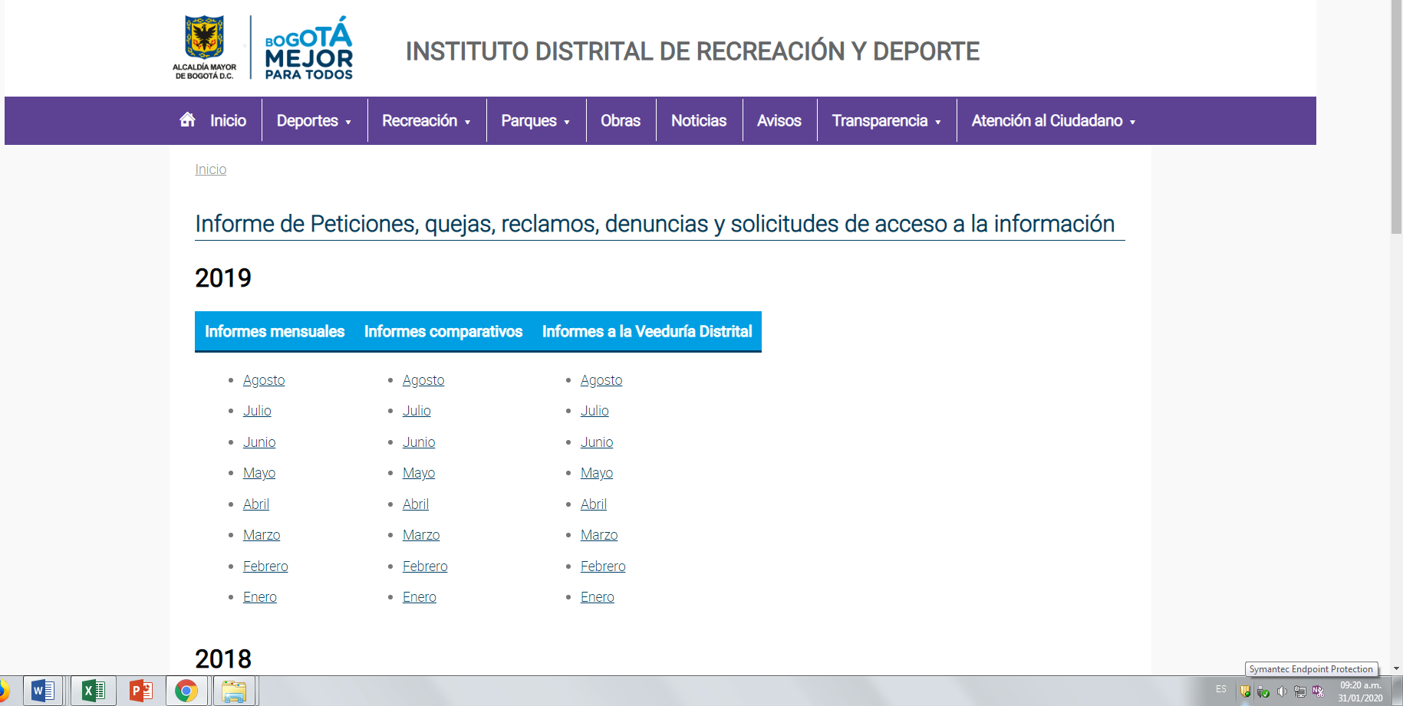
Fuente: Página Web https://www.idrd.gov.co/informe-peticiones-quejas-reclamos-denuncias-y-solicitudes-acceso-la-informacion
31 ene 2020 – 9:53 am

A continuación, se detallan los aspectos evaluados de la información tomada de la página web y de la suministrada por el área de atención al ciudadano, así:

2.1. CANALES DE COMUNICACIÓN

Actualmente, el IDRD cuenta con los siguientes canales de comunicación:
Digital: correo electrónico atncliente@idrd.gov.co; Sistema Distrital de Quejas y Soluciones (SDQS- Bogotá te Escucha) y para la atención requerimientos judiciales, el Instituto cuenta con el correo notificaciones.judiciales@idrd.gov.co.
Presencial: El instituto cuenta con atención en cinco (5) Supercades; 20 de Julio; Américas; Bosa; CAD y Suba
Escrito: Ventanilla única de correspondencia - ORFEO.
Otros: PBX y redes sociales.

2.2. RADICACIÓN DE COMUNICACIONES

2.2.1. Recepción de requerimientos:
Durante el periodo comprendido entre el 1 de julio al 31 de diciembre del año 2019, se recibieron un total de 1867 comunicaciones, siendo la ventanilla única de correspondencia el medio por el cual se registraron el 62% del total de las comunicaciones y 710 por Bogotá te Escucha - SDQS, lo que representa el 38%.

Tabla 1: Total requerimientos
SDQS | ORFEO
710 | 1157
1867

2.2.2. Comportamiento semestral:
En cuanto al comportamiento mes a mes, se observa que en los meses julio y agosto, se recibieron 388 y 353 requerimientos respectivamente, siendo esto los más altos del semestre.

Tabla 2: Total Requerimientos
MES | SDQS | ORFEO | TOTAL | Porcentaje
Julio | 137 | 251 | 388 | 21%
Agosto | 144 | 209 | 353 | 19%
Septiembre | 126 | 198 | 324 | 17%
Octubre | 124 | 201 | 325 | 17%
Noviembre | 100 | 143 | 243 | 13%
Diciembre | 79 | 155 | 234 | 13%
Total | 710 | 1157 | 1867 | 100%

2.2.3. Tipo de Comunicación:

Respecto del tipo de comunicaciones radicadas en el instituto, las peticiones de interés general y particular son los que mayor porcentaje representan, siendo este un 76% de la totalidad de requerimientos.

Tabla 3: Clasificación PQRS.
DESCRIPCIÓN | JULIO | AGOSTO | SEPTIEMBRE | OCTUBRE | NOVIEMBRE | DICIEMBRE | TOTAL | %
Queja |  | 2 | 3 | 2 | 1 |  | 8 | 0%
Reclamo | 11 | 92 | 83 | 26 | 48 | 62 | 322 | 17%
Denuncia | 2 | 3 | 6 | 3 | 4 | 4 | 22 | 1%
Petición de interés general y particular | 372 | 246 | 214 | 280 | 156 | 146 | 1414 | 76%
Petición de información | 2 | 4 | 11 | 4 | 13 | 9 | 43 | 2%
Sugerencia | 1 | 3 | 4 | 3 | 5 | 2 | 18 | 1%
Petición de documentos |  | 1 |  | 6 | 4 | 4 | 15 | 1%
Felicitación |  | 2 | 3 | 1 | 2 | 5 | 13 | 1%
Formulación de consultas |  |  |  |  | 10 | 2 | 12 | 1%
Reconocimiento de un derecho, resolución de una situación jurídica o prestación de un servicio |  |  |  |  |  |  |  | 0%
Total por mes | 388 | 353 | 324 | 325 | 243 | 234 | 1867 | 100%

2.2.4. Distribución por áreas
De las 1867 comunicaciones registradas en el semestre, las áreas a las que se les asignó el mayor número de radicados por competencia fueron: la Subdirección Técnica de Parques con 1107; la Subdirección Técnica de Recreación y Deportes con 264 y la Subdirección Técnica de Construcciones con 242 solicitudes.

Tabla 4: Asignación a Dependencias.
DEPENDENCIA | QUEJA | RECLAMO | DENUNCIA | PETICIÓN INT GENERAL - PARTÍCULAR | INFORMACIÓN / SUGERENCIA | DOCUMENTOS | FELICITACIONES | TOTAL POR ÁREA | PORCENTAJE
Dirección General |  |  |  | 1 | 1 |  |  | 2 | 0%
Secretaría General |  |  |  | 3 |  |  | 1 | 4 | 0%
Subdirección Administrativa y Financiera |  |  |  | 123 | 3 | 2 |  | 128 | 7%
Subdirección Técnica de Parques | 6 | 234 | 15 | 820 | 24 | 7 | 1 | 1107 | 59%
Subdirección Técnica Recreación y Deportes | 2 | 57 | 6 | 163 | 21 | 5 | 10 | 264 | 14%
Subdirección Técnica de Construcciones |  | 17 |  | 213 | 8 | 3 | 1 | 242 | 13%
Oficina Asesora Jurídica |  | 5 |  | 23 | 2 | 6 |  | 36 | 2%
Oficina Asesora Comunicaciones |  | 1 |  | 2 |  |  |  | 3 | 0%
Oficina Asesora Planeación |  |  |  | 3 | 1 |  |  | 4 | 0%
Subdirección De Contratación |  |  | 1 | 48 | 2 | 1 |  | 52 | 3%
Oficina Control Interno |  |  |  |  | 2 |  |  | 2 | 0%
Oficina Asuntos Locales |  | 6 |  | 13 |  |  |  | 19 | 1%
Oficina Control Disciplinario Interno |  | 1 |  | 2 |  |  |  | 3 | 0%
Costos y Estudios Económicos |  | 1 |  |  |  |  |  | 1 | 0%
Total por Petición | 8 | 322 | 22 | 1414 | 64 | 24 | 13 | 1867 | 100%

2.2.5. Oportunidad

A 31 de diciembre, se evidenció que el 76% de las respuestas fueron resueltas oportunamente, frente al 24% a las que les dio respuesta extemporánea, siendo la Subdirección Técnica de Parques, quién presentó la mayor extemporaneidad con 306 solicitudes, lo que representa un 69%.

Tabla 4: Oportunidad
TOTAL REQUERIMIENTOS | TOTAL OPORTUNIDAD | TOTAL EXTEMPORANEIDAD
1867 | 1421 | 446

Tabla 5: Extemporaneidad.
DEPENDENCIA | JULIO | AGOSTO | SEPTIEMBRE | OCTUBRE | NOVIEMBRE | DICIEMBRE | TOTAL POR ÁREA
Subdirección Técnica de Parques | 52 | 54 | 41 | 45 | 43 | 71 | 306 | 69%
Subdirección Administrativa y Financiera |  |  | 1 |  |  | 44 | 45 | 10%
Subdirección Técnica Recreación y Deportes |  | 2 |  |  | 1 | 29 | 32 | 7%
Subdirección Técnica de Construcciones | 1 |  |  | 3 | 1 | 27 | 32 | 7%
Subdirección de Contratación |  |  |  | 2 | 1 | 11 | 14 | 3%
Oficina Asuntos Locales |  |  |  |  |  | 7 | 7 | 2%
Oficina Asesora Jurídica |  |  |  |  |  | 6 | 6 | 1%
Dirección General |  |  |  |  |  | 1 | 1 | 0%
Secretaría General |  |  |  |  |  | 1 | 1 | 0%
Oficina Asesora Comunicaciones | 1 |  |  |  |  |  | 1 | 0%
Oficina Control Disciplinario Interno |  |  |  |  |  | 1 | 1 | 0%
Total por mes | 54 | 56 | 42 | 50 | 46 | 198 | 446 | 100%

3. RECOMENDACIONES

R_1: Actualizar la información en la página Web, respecto de los Informe de Peticiones, quejas, reclamos, denuncias y solicitudes de acceso a la información en el link https://www.idrd.gov.co/informe-peticiones-quejas-reclamos-denuncias-y-solicitudes-acceso-la-informacion.
R_2: Dar respuesta oportuna a las PQRDS que mes a mes nos requieren; esto con el fin de dar cumplimiento a los tiempos estipulados por la Ley o los otorgados por el solicitante, así como para facilitar el ejercicio de control asignado a dichos organismos.

4. CONCLUSION GENERAL

El Proceso Servicio a la Ciudadanía, hace seguimiento mensual respecto de las PQRS que ingresan al Instituto por los diferentes canales de atención, en donde identifica la clasificación de PQRS, lo asignado a cada una de las dependencias y los tiempos de respuesta.

Se evidenció que mes a mes las diferentes áreas presentan demora en la atención de las solicitudes, aun cuando se informan alertas por parte del proceso y en los informes de seguimiento a los requerimientos recibidos de los Entes de Control Externo por parte de esta oficina.

Cordialmente,

ROSALBA GUZMÁN GUZMÁN
Jefe de la Oficina de Control Interno

Elaboró: Mónica Bustamante Portela – Contratista OCI.

Este documento (para efecto de publicación) es una copia del original, el cual reposa en la Oficina de Control Interno y obra con las firmas correspondientes; puede ser solicitado en la Oficina de Control Interno del IDRD.
ORFEO – Rad 070233 del 31/01/2020

Es una herramienta virtual que permite la interposición de quejas, reclamos, solicitudes de información, consultas, sugerencias, felicitaciones y denuncias por corrupción, con el objeto que las entidades de la administración distrital, como el IDRD, según sea el caso, emitan una respuesta oportuna o inicien una actuación administrativa.

